PLYGIANT GOLAU.

Pan mae golau yn pasio o un cyfrwng (e.e. aer) i gyfrwng arall (e.e. gwydr) mae’n plygu. Gelwir yr effaith yma yn PLYGIANT.

Yn yr arbrawf byddwch yn edrych ar blygiant golau wrth basio o aer i wydr ac yn mesur yr ongl trawol a’r ongl plygiant.

Byddwch yn defnyddio eich canlyniadau i brofi deddf Snell.

Arbrawf.
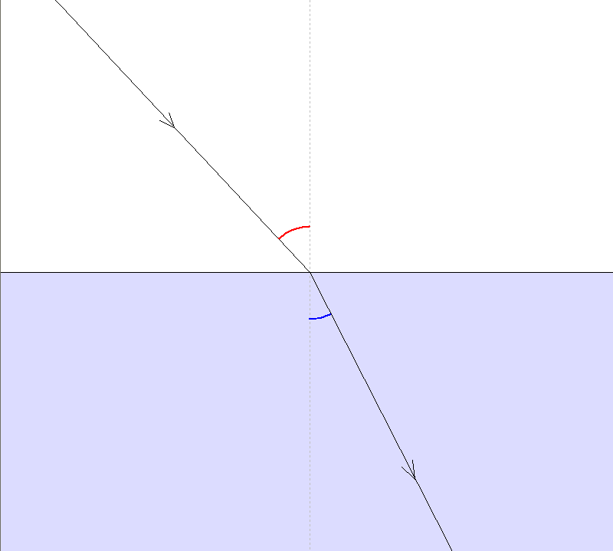
Ongl trawol, i

aer
normal

Ongl plygiant, r

gwydr

Tabl canlyniadau.
i | r | Sin i | Sin r
5
10

